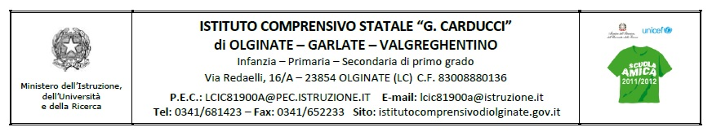
Circolare interna n° 107/D Olginate, 8 giugno 2015

A tutti i docenti della scuola secondaria di I grado
Al personale A.T.A.
Al Direttore dei Servizi Generali Amministrativi

OGGETTO: Scrutinio classe 1^A scuola secondaria di I grado

Viste le dichiarazioni volontarie di sciopero in occasione delle operazioni di scrutinio finale rilasciate alla scrivente, si comunica che lo scrutinio della classe 1^ A della scuola secondaria di I grado programmato per domani alle ore 10.00 è annullato.
Lo stesso consiglio è riconvocato per giovedì 11 giugno alle ore 10.30 con il medesimo ordine del giorno.

Cordiali saluti.
IL DIRIGENTE SCOLASTICO
Dott.ssa Mariapia Riva
(Firma autografa sostituita a mezzo stampa ai sensi dell’art. 3, comma 2, del D.lgs n. 39 del 1993)

